**2025년 가을학기 EAI 사랑방(25기) 모집공고**

박규수의 사랑방을 알고 계신가요? 사랑방은 19세기 격변의 시대에 후학 양성을 위해 박규수가 열었던 공부방이었습니다. 동아시아연구원(East Asia Institute: EAI)은 그 뜻을 이어 새 시대를 열어갈 국제정치 전문가와 외교관을 육성하고자 2013년부터 만청(晩靑) 하영선 이사장의 EAI 사랑방 프로그램을 운영하고 있습니다.

EAI 사랑방은 매년 봄과 가을학기 2회씩 우수한 소수정예의 학생을 선발합니다. 봄학기는 “동아시아질서건축사: 고대천하에서 미래복합까지”, 가을학기는 “현대세계정치학”을 주제로 하영선 이사장의 세미나 강의를 진행합니다. 학기를 마친 후에는 현장 답사를 통해 한 학기 동안 개인별 지도를 받아 작성한 답사 보고서를 완성하여 “EAI 사랑방의 젊은 그들”이라는 이름으로 eBook을 출판합니다. 매주 열리는 세미나, 자율적으로 진행하는 개인 연구, 그리고 사랑방 밖으로 나가 보는 현장 답사와 모든 과정을 기록으로 남기는 답사 보고서까지, 사랑방의 한 학기는 알차게 준비되어 있습니다. 선발된 학생들은 동서고금을 넘나드는 엄선된 책을 읽고 쌍방향 토론을 통해 현대 국제정치의 이해에 필요한 기본적인 배경 지식과 개념, 이론을 습득하고 21세기 한국과 세계를 위한 복합세계정치를 본격적으로 탐구하게 됩니다.

깊고 넓은 지적 여정을 통해 미래 한국의 국제정치 및 외교 전문가를 꿈꿀 여러분의 많은 관심과 참여를 기다립니다.

■ **강연자: 하영선 EAI 이사장, 서울대학교 명예교수**

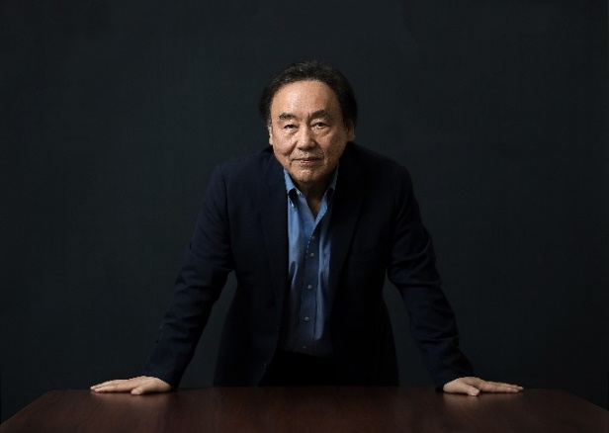하영선 이사장은 국제정치 이론과 역사를 반 세기 동안 연구해 온 한국의 대표적 국제정치학자다. 현재 동아시아연구원 이사장이며 서울대학교 명예교수다. 서울대학교 외교학과에서 학사 및 석사학위를, 미국 워싱턴대학교에서 국제정치학 박사학위를 받았다. 서울대학교 외교학과 교수(1980-2012)로 재직했고 미국 프린스턴대학 국제문제 연구소와 스웨덴 스톡홀름 국제평화연구소의 초청연구원이었으며, 서울대학교 국제문제연구소장, 미국학연구소장, 한국평화학회 회장을 역임했다.

『조선일보』와 『중앙일보』에 20년 동안 400편의 시론을 썼고, “하영선 칼럼”을 7년 동안 연재했다. 전파연구, 한국외교사, 정보세계정치, 동아시아연구원의 연구모임 등을 이끌며 한국 국제정치학의 길을 개척해 왔다. 강의와 답사를 연계해서 ‘체험하는 외교사’라는 학습 모델을 개발하여 ‘서울대 교육상’을 수상하였으며, 서울대학교와 동아시아연구원에서 지난 22년 동안 동아시아질서건축사와 한국의 생존전략을 젊은 세대들과 함께 공부하고 현장을 찾아보는 학술답사를 계속하고 있다. 최근 저서 및 편저로는 국제정치이론 분야에서 『사랑의 세계정치: 전쟁과 평화』(2019), 『미중의 아태질서 건축경쟁』(2017), 『복합 세계정치론: 전략과 원리 그리고 새로운 질서』(2012), 『변환의 세계정치』(2012), 한국외교사 분야에서 『한국외교사 바로보기: 전통과 근대』(2019), 『사행의 국제정치:16-19세기 조천•연행록 분석』(2016), 『역사 속의 젊은 그들』(2011), 한국외교정책 분야에서 『1972 한반도와 주변4강 2014』(2015), 『2020 한국외교 10대과제: 복합과 공진』(2013), 『하영선 국제정치 칼럼 1991-2011』(2012), 『북한2032: 선진화로 가는 공진전략』(2010), 『한일 신시대를 위한 제언: 공생을 위한 복합 네트워크의 구축』(2010), 한국개념사연구 분야에서 『한국 사회과학 개념사』(2018), 『냉전기 한국 사회과학 개념사』(2018), 『근대 한국의 사회과학 개념 형성사 1/2』(2009/2012) 등이 있다.

■ **강의 일정**

* **주제:** "현대세계정치학"
* **일시:** 2025년 9월 5일 – 12월 5일 매주 금요일 오후 2-5시 강의, 2026년 1월 중 일본 현장 답사
* **장소:** 동아시아연구원 3층 회의실(서울특별시 종로구 사직로7길 1)

|  |  |  |
| --- | --- | --- |
| **일정** | **일시** | **주제** |
| 예비모임 | 8월 29일(금) | 세미나 안내 |
| 제1주 | 9월 5일(금) | 근대 유럽과 국제정치사상 |
| 제2주 | 9월 12일(금) | 제1차 세계대전과 국제정치학의 탄생 |
| 제3주 | 9월 19일(금) | 냉전과 현실주의 국제정치학 |
| 제4주 | 9월 26일(금) | 답사보고 계획서 발표 |
| 제5주 | 10월 10일(금) | 국제정치학 방법론 논쟁 1: 역사 vs. 과학 |
| 제6주 | 10월 17일(금) | 데탕트와 패러다임 논쟁 |
| 제7주 | 10월 24일(금) | 신냉전/탈냉전과 신현실주의/신자유주의 |
| 제8주 | 10월 31일(금) | 국제정치학 방법론 논쟁 2: 실증주의 vs. 탈실증주의 |
| 제9주 | 11월 7일(금) | 복합화와 구성주의 |
| 제10주 | 11월 14일(금) | 복합화와 세계역사사회학 |
| 제11주 | 11월 21일(금) | 복합화와 복합세계정치학 |
| 제12주 | 11월 28일(금) | 동아시아의 국제정치학 |
| 제13주 | 12월 5일(금) | 한국 복합세계정치학 |
| 답사 | 일정 협의 | 일본 규슈 지역 |

■ **전형 안내**

* **강의 대상:** 대한민국 국적의 정치학, 국제정치학을 전공하는 국내외 학부졸업예정 대학생 및 석박사과정 대학원생, 유학 예정자
* **제출 서류:** 국문 이력서, 자기소개서(국문/영문 2개 제출), 연구 에세이(국문 A4용지 1매, 자유 주제)   
  ※ 모든 제출서류는 자유 형식  
  ※ 이력서에 휴대전화 번호, 이메일 주소, 생년월일 반드시 기재
* **접수 기간:** 2025년 7월 11일(금) – 8월 15일(금) 자정까지 (마감 시간 엄수)
* **전형 일정:**

8월 15일(금) 서류전형 마감

8월 18일(월) 서류전형 발표 (개별 통보)

8월 19일(화) 면접심사

8월 20일(수) 최종합격자 발표 (개별 통보)

8월 29일(금) 예비모임

9월 5일(금) EAI 사랑방 25기 개강

■ **서류 제출 및 문의:** 사랑방 담당자에게 이메일로 제출 [sarangbang@eai.or.kr](mailto:sarangbang@eai.or.kr)

※ 모든 강의는 무료로 제공되며, 일본 답사는 항공료와 숙박비만 제공됩니다. 답사 일정은 해외여행에 관한 제반 상황에 따라 최종 결정됩니다.